HIIUMAA VALLAVALITSUS

KORRALDUS

Kärdla | nr
Projekteerimistingimuste andmine
(Õppehoone, Suuremõisa)

Planeerimisseaduse § 125 lg-te 5 ja 6, ehitusseadustiku § 26 lg 4, § 28 ning § 31 lg 1, Pühalepa Vallavolikogu 27.04.2010 otsusega nr 60 kehtestatud Pühalepa valla keskosa üldplaneeringu, Hiiumaa Vallavolikogu 19.04.2018 otsuse nr 54 „Planeerimisvaldkonna küsimuste lahendamise volitus“ ja huvitatud isiku 13.09.2023 esitatud projekteerimistingimuste taotluse alusel
- Anda projekteerimistingimused (lisa) Hiiumaa vallas Suuremõisa külas Õppehoone kü (katastritunnus 63902:001:0488), üksikelamu püstitamiseks.
- Korraldus jõustub teatavakstegemisest.
- Korralduse peale on õigus esitada vaie Hiiumaa Vallavalitsusele haldusmenetluse seaduses sätestatud korras 30 päeva jooksul arvates päevast, millal isik korraldusest teada sai või oleks pidanud teada saama või kaebus Tallinna Halduskohtule halduskohtumenetluse seadustikus sätestatud korras 30 päeva jooksul korralduse teatavaks tegemisest alates.

Hergo Tasuja
vallavanem Annika Grauberg
vallasekretär

Seletuskiri Hiiumaa Vallavalitsuse korralduse „Projekteerimistingimuste andmine (Õppehoone, Suuremõisa)“ juurde
Hiiumaa Vallavalitsuse korraldusega väljastatakse projekteerimistingimused Suuremõisa küla Õppehoone maaüksusele (katastritunnus 63902:001:0488).
Projekteerimistingimused väljastatakse planeerimisseaduse § 125 lõike 5 alusel detailplaneeringut koostamata hoone püstitamiseks.
Kinnistu omanik esitas Pühalepa Osavalla Valitsusele 13.09.2023 taotluse projekteerimistingimuste väljastamiseks. Kinnistu omanik soovib püstitada kinnistu põhja osas ühekorruselise üksikelamu ehitisealuse pinnaga umbes 130 m²
Õppehoone, Suuremõisa krundi suurus on 8664 m² ja koos soovitud hoone ehitisealuse pinnaga on krundi täisehituseprotsent ligikaudu 12,1%. Ehitised sobivad mahuliselt ja otstarbelt piirkonna väljakujunenud keskkonda ning arvestavad sealhulgas piirkonna hoonestuslaadi. Pühalepa Vallavolikogu 27.04.2010 otsusega nr 60 kehtestatud Pühalepa valla keskosa üldplaneeringus on määratud vastava ala üldised kasutus- ja ehitustingimused, sealhulgas projekteerimistingimuste andmise aluseks olevad tingimused ning ehitise püstitamine ei ole vastuolus ka üldplaneeringus määratud muude tingimustega. Eelnevale tuginedes on Hiiumaa Vallavalitsus seisukohal, et hoonete püstitamise taotlust saab eelnimetatud asjaoludel pidada põhjendatuks.
Katastriüksuse sihtotstarbe saab elamumaaks muuta pärast ehitusloa väljastamist.
Planeerimisseaduse §125 lg alusel kohaliku omavalitsuse üksus võib lubada detailplaneeringu koostamise kohustuse korral detailplaneeringut koostamata püstitada või laiendada projekteerimistingimuste alusel olemasoleva hoonestuse vahele jäävale kinnisasjale ühe hoone ja seda teenindavad rajatised, kui:
- ehitis sobitub mahuliselt ja otstarbelt piirkonna väljakujunenud keskkonda, arvestades sealhulgas piirkonna hoonestuslaadi;
- üldplaneeringus on määratud vastava ala üldised kasutus- ja ehitustingimused, sealhulgas projekteerimistingimuste andmise aluseks olevad tingimused, ning ehitise püstitamine või laiendamine ei ole vastuolus ka üldplaneeringus määratud muude tingimustega.

Hector O. Jimenez
ehitusspetsialist

Hiiumaa Vallavalitsuse [kuupäev]
korralduse nr [nr]
Lisa 1
PROJEKTEERIMISTINGIMUSED
a.
Ehitustegevuse liigi täpsustus
Käesolevad projekteerimistingimused väljastatakse Suuremõisa külas Õppehoone kinnistul (katastritunnus 63901:002:0488) üksikelamu püstitamiseks.

Projekteerimistingimuste andja:
Asutus: Hiiumaa Vallavalitsus
Asutuse registrikood: 77000424
Ametniku nimi: Hector M. Jimenez O.
Ametniku ametinimetus: ehitusspetsialist

Taotluse andmed:
Liik: Projekteerimistingimuste taotlus
Number: 2311002/07599
Kuupäev: 13.09.2023

Ehitamisega hõlmatava kinnisasja andmed, sh katastritunnus ja koha-aadress:
Õppehoone kinnistu (katastritunnus 63901:002:0488), Suuremõisa küla, Hiiumaa vald, Hiiu maakond
Maaüksuse sihtotstarve: Ühiskondlike ehitiste maa 100%
Pindala: 8664 m²

Projekteerimistingimuste põhjendused:
Projekteerimistingimused väljastatakse planeerimisseaduse § 125 lõike 5 alusel detailplaneeringut koostamata elamu püstitamiseks. Projekteerimistingimuste järgimisel on tagatud, et ehitis sobib mahuliselt ja otstarbelt piirkonna väljakujunenud keskkonda ning arvestab sealhulgas piirkonna hoonestuslaadi. Pühalepa Vallavolikogu 27.04.2010 otsusega nr 60 kehtestatud Pühalepa valla keskosa üldplaneeringus on määratud vastava ala üldised kasutus- ja ehitustingimused, sealhulgas projekteerimistingimuste andmise aluseks olevad tingimused ning ehitise püstitamine ei ole vastuolus ka üldplaneeringus määratud muude tingimustega.
Projekteerimistingimused käsitlevad hoone püstitamist ühiskondlike ehitiste maa 100% sihtotstarbega 8664 m2 suurusel maaüksusel.

Maaüksuse hoonestus ehitisregistri andmetel:
- Õppehoone (kavandatud kortermajaks) (115013605) 644 m2
- Saun (121405633) 9,9 m2

Projekteerimistingimuste sisu:
- hoone kasutusotstarve: 11101 Üksikelamu;
- maaüksuse sihtotstarve (muuta): elamumaaks;
- maaüksuse piirid: ei muudeta;
- suurim lubatud hoone ehitisealune pind: 150 m² ;
- projekteeritava hoone maksimaalne kõrgus: 8 m (keskmisest maapinnast harjani);
-projekteeritava hoone asukoht: Kinnistu põhja poole (asendiskeem lisa 1);
- projekteeritava hoone maksimaalne korruselisus: 1;
- heakord: tagada objekti heakord;
- juurdepääs: kinnistule on ligipääs Angaari teelt (6390452;
- parkimine lahendada kinnistu siseselt;
- projekti joonistel näidata projekteeritaval alal olemasolevad ja kavandatavad tehnovõrgud ja muu taristu.

Arhitektuurilised, ehituslikud tingimused:
- lubatud katusetüüp põhimahul: lame või viilkatus 0-45 kraadi;
- välisviimistlus: puit või krohv;
- vältida omadustelt või väljanägemiselt piirkonnale võõraid elemente, fassaadid lahendada arhitektuurselt samas stiilis nagu olemasolev õppehoone;
- projekteeritava hoone asukoht: vastavalt taotluse kirjeldatule.
- hoone projekteerimisel ja ehitamisel peab eelistama naturaalseid materjale ja vältima imiteerivaid materjale;
- ehitis peab sobima mahuliselt ja otstarbelt piirkonna väljakujunenud keskkonda ja arvestama piirkonna hoonestuslaadi.

Tehnovõrkude kavandamine:
- elektrivarustus: olemasolev võrk;
- veevarustuse liik: olemasolev võrk;
- kanalisatsiooni liik: olemasolev võrk;
- soojusallika liik: kavandatud soojuspump;
- sadeveed immutada maaüksuse piires.

Muud tingimused:
- projekti koostamisel lähtuda kehtivatest valdkonda reguleerivatest dokumentidest ja standarditest;
- projekti koostamisel tuleb arvestada kõikide üldplaneeringust tulenevate nõuetega;
- ehitusprojekti eskiis kooskõlastada Hiiumaa Vallavalitsusega;
- projekti asendiplaanile kanda kehtivad kitsendused ja kujad;
- projekteerimisel kasutada ajakohast ja nõuetele vastavat geodeetilist alusplaani;
- projekteerimistingimused kehtivad viis aastat alates väljastamisest või kuni uute projekteerimistingimuste väljastamiseni;
- projekt kooskõlastatakse enne ehitusloa saamist Päästeametiga.

Hiiumaa Vallavalitsuse [kuupäev]
korralduse nr [nr]
Lisa 2

Asendiplaan

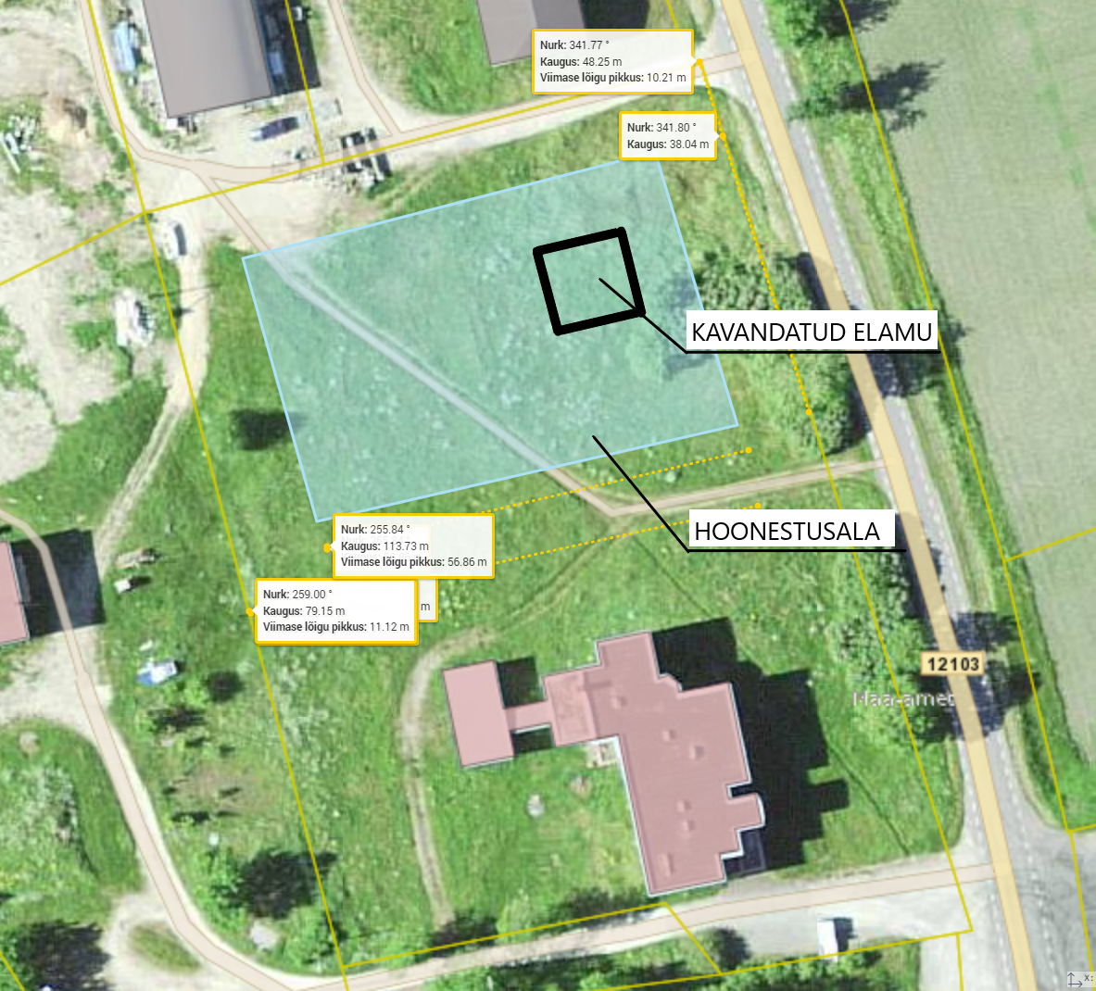

Projekteerimistingimuste andmise päev, kuu ja aasta.
Projekteerimistingimuste sisustamisel lähtutakse detailplaneeringu koostamise kohustuse puudumisel ehitusseadustiku § 26 lõikest 4 ja detailplaneeringu olemasolul ehitusseadustiku § 27 lõikest 4.

